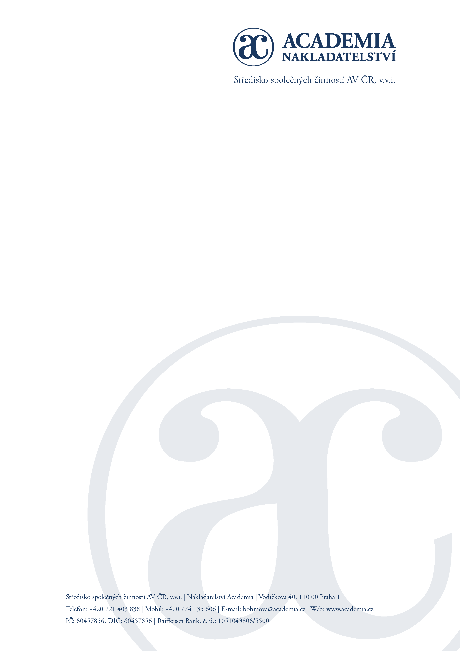

Vážení,

dovolte mi, abych Vám připomněl, že Nakladatelství Academia, které je součástí Střediska společných činností Akademie věd České republiky, v. v. i., vyhlašuje

**4. ročník Studentské soutěže o vydání rukopisu magisterské práce.**

Budu si pokládat za čest, pokud přihlásíte do soutěže některou z magisterských prací obhájenou na vaší fakultě a tuto výzvu předáte i dalším kolegům, kteří mohou práci nominovat.

Základní informace:

* Magisterská práce byla obhájena během roku 2015 a oceněna známkou výborně.
* Práci je třeba zaslat na kontaktní e-mail do 15. 10. 2015 (včetně všech podkladů).
* Práci přihlašuje pracoviště (vedoucí práce), kde byla práce obhájena.
* Slavnostní vyhlášení proběhne v březnu 2016.
* Vítězné práce budou vydány jako neperiodické publikace v Nakladatelství Academia (na základě bezvýhradní licenční nakladatelské smlouvy uzavřené s autorem práce, který bude mít nadále možnost práci či její část publikovat v odborných, domácích i zahraničních, časopisech).

Podrobnější informace naleznete v přiloženém dokumentu nebo na www.academia.cz.

V úctě

Jiří Padevět

ředitel Divize Academia Nakladatelství

Kontaktní osoba:

Marie Böhmová (e-mail: [bohmova@academia.cz](mailto:bohmova@academia.cz), tel. 221 403 838, 774 135 606)

Příloha

Stanovy Studentské soutěže

Marie Böhmová

manažerka marketingu

V Praze dne 16. 6. 2015